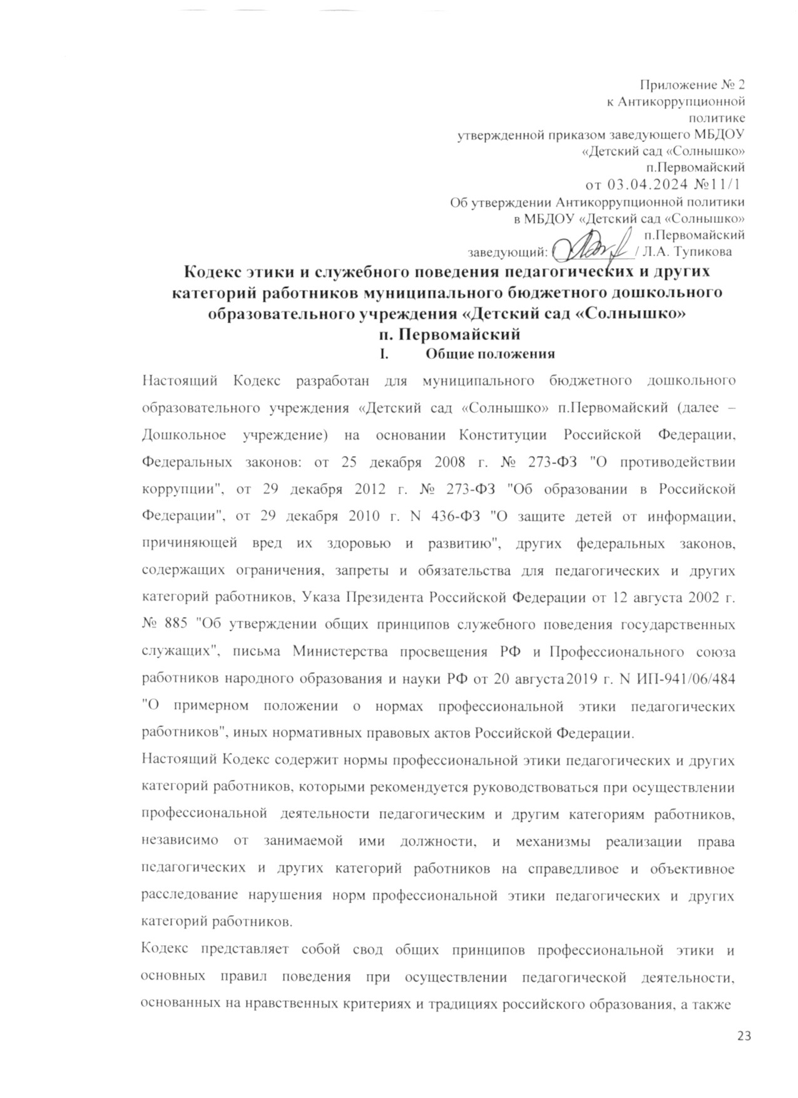

на международных стандартах и правилах педагогической деятельности, которым надлежит руководствоваться всем педагогическим и другим категориям работников дошкольного учреждения, независимо от занимаемой ими должности и который является профессионально-нравственным руководством каждого работника МБДОУ

«Детский сад «Солнышко». Это инструмент, призванный помочь педагогическим и другим категориям работников ответить на вопросы, связанные с профессиональным поведением и проблемами, возникающими между участниками отношений в сфере образования.

Никакая норма настоящего Кодекса не должна толковаться как предписывающая или допускающая нарушение действующего законодательства об образовании.

Настоящий Кодекс служит целям:

* повышения доверия граждан к Дошкольному учреждению;
* установления и обобщения нравственно-этических норм деятельности педагогических других категорий работников, их профессионального поведения для достойного осуществления ими своей профессиональной деятельности и повышения эффективности выполнения должностных обязанностей;
* содействия укреплению авторитета и обеспечению единых норм поведения педагогических и других категорий работников Дошкольного учреждения;
* регулирования профессионально-этических проблем во взаимоотношениях педагогических и других категорий работников, возникающих в процессе их совместной деятельности;
* воспитания высоконравственной личности педагогического и других категорий работников, соответствующей нормам и принципам общечеловеческой и профессиональной морали.

Кодекс служит основой для формирования взаимоотношений, основанных на нормах морали, уважительном отношении к педагогической деятельности в общественном сознании.

Знание и соблюдение норм настоящего Кодекса является нравственным долгом каждого педагогического работника и (или) работника другой категории Дошкольного учреждения и обязательным критерием оценки качества его профессиональной деятельности.

следует принимать все необходимые меры для соблюдения Кодекса, а каждый участник образовательных отношений вправе ожидать от педагогического работника и работника другой категории Дошкольного учреждения поведения в отношениях с ним в соответствии с настоящим Кодексом.

Педагогический работник или работник другой категории, осуществляющий педагогическую деятельность или поступающий на работу в Дошкольное учреждение, вправе, изучив содержание настоящего Кодекса, принять для себя его нормы или отказаться от деятельности в Дошкольном учреждении.

1. **Нормы профессиональной этики педагогических работников и (или)**

**работников других категорий**

Педагогические и другие категории работников при всех обстоятельствах должны сохранять честь и достоинство, присущие их деятельности.

В процессе своей профессиональной деятельности педагогические и другие категории работников должны соблюдать следующие этические принципы:

законность; объективность; компетентность; независимость; тщательность; справедливость; честность; гуманность; демократичность; профессионализм; взаимоуважение; конфиденциальность.

Педагогические и другие категории работников, осознавая ответственность перед гражданами, обществом и государством, призваны:

оправдывать доверие и уважение общества к своей профессиональной деятельности, прилагать усилия для повышения ее престижа;

исполнять должностные обязанности добросовестно и на высоком профессиональном уровне в целях обеспечения эффективной работы Дошкольного учреждения;

исходить из того, что признание, соблюдение и защита прав и свобод

человека и гражданина определяют основной смысл и содержание деятельности как Дошкольного учреждения в целом, так и каждого педагогического работника, и работника другой категории;

воздерживаться от размещения в информационно- телекоммуникационной сети "Интернет", в местах, доступных для детей, информации, причиняющий вред здоровью и (или) развитию детей;

осуществлять свою деятельность в пределах полномочий;

соблюдать при выполнении профессиональных обязанностей равенство прав и свобод человека и гражданина, независимо от пола, расы, национальности, языка, происхождения, имущественного и должностного положения, места жительства, отношения к религии, убеждений, принадлежности к общественным объединениям, а также других обстоятельств;

уважать честь и достоинство обучающихся и других участников образовательных отношений;

исключать действия, связанные с влиянием каких-либо личных, имущественных (финансовых) и иных интересов, препятствующих добросовестному исполнению должностных обязанностей;

проявлять доброжелательность, вежливость, тактичность и внимательность к обучающимся, их родителям (законным представителям) и коллегам;

уведомлять администрацию Дошкольного учреждения обо всех случаях обращения к ним каких-либо лиц в целях склонения к совершению коррупционных правонарушений;

соблюдать установленные действующим законодательством ограничения и запреты;

соблюдать беспристрастность, исключающую возможность влияния на свою профессиональную деятельность решений политических партий и общественных объединений;

проявлять корректность и внимательность в обращении с участниками отношений в сфере образования;

проявлять терпимость и уважение к обычаям и традициям народов Российской Федерации и других государств, учитывать культурные и иные особенности различных социальных групп, способствовать

межнациональному и межрелигиозному взаимодействию между обучающимися;

придерживаться правил делового поведения и этических норм, связанных с осуществлением возложенных на Дошкольное учреждение социальных функций;

принимать предусмотренные законодательством РФ меры по недопущению возникновения и урегулированию возникших случаев конфликта интересов;

быть требовательными к себе, стремится к самосовершенствованию; обеспечивать регулярное обновление и развитие профессиональных знаний и навыков;

поддерживать все усилия по продвижению демократии и прав человека через образование;

не терять чувство меры и самообладания;

соблюдать правила русского языка, культуру своей речи, не допускать использования ругательств, грубых и оскорбительных высказываний;

постоянно стремиться к как можно более эффективному распоряжению ресурсами, находящимися в сфере их ответственности; поддерживать порядок на рабочем месте;

придерживаться внешнего вида, соответствующего задачам реализуемой образовательной программы, соблюдать деловой стиль, опрятность, аккуратность и чувство меры во внешнем виде;

избегать ситуаций, способных нанести вред чести, достоинству и деловой репутации педагогического работника и (или) работника другой категории, и (или) организации, осуществляющей образовательную деятельность.

Важным показателем профессионализма педагогических и других категорий работников является культура речи, проявляющаяся в их умении грамотно, доходчиво и точно передавать мысли, придерживаясь следующих речевых норм:

ясности, обеспечивающей доступность и простоту в общении; грамотности, основанной на использовании общепринятых правил русского литературного языка;

содержательности, выражающейся в продуманности, осмысленности иинформативности обращения;

логичности, предполагающей последовательность, непротиворечивость

и обоснованность изложения мыслей;

доказательности, включающей в себя достоверность и объективность информации;

лаконичности, отражающей краткость и понятность речи; уместности, означающей необходимость и важность сказанного применительно к конкретной ситуации.

В процессе своей профессиональной деятельности педагогические и другие категории работников обязаны воздерживаться от:

поведения, которое могло бы вызвать сомнение в добросовестном исполнении педагогическим или другим работником своих должностных обязанностей, а также избегать конфликтных ситуаций, способных нанести ущерб их репутации или авторитету Дошкольного учреждения;

пренебрежительных отзывов о деятельности своего Дошкольного учреждения или проведения необоснованные сравнения его с другими Дошкольными учреждениями;

преувеличения своей значимости и профессиональных возможностей; проявления лести, лицемерия, назойливости, лжи и лукавства;

любого вида высказываний и действий дискриминационного характера по признакам пола, возраста, расы, национальности, языка, гражданства, социального, имущественного или семейного положения, политических или религиозных предпочтений;

высказываний, которые могут быть истолкованы как оскорбления в адрес определенных социальных, национальных или конфессионных групп;

резких и циничных выражений оскорбительного характера, связанных с физическими недостатками человека;

грубости, злой иронии, пренебрежительного тона, заносчивости, предвзятых замечаний, предъявления неправомерных, незаслуженных обвинений;

угроз, оскорбительных выражений или реплик, действий, препятствующих нормальному общению или провоцирующих противоправное поведение;

поспешности в принятии решений, пренебрежения правовыми и (или)

моральными нормами, использования средств, не соответствующих требованиям закона, нравственным принципам и нормам.

Педагогическим и работникам других категорий необходимо принимать соответствующие меры по обеспечению безопасности и конфиденциальности информации, за несанкционированное разглашение которой они несут ответственность или которая стала им известна в связи с исполнением своих должностных обязанностей.

Во время образовательной деятельности и любых официальных мероприятий не допускаются использование мобильных телефонов, звуковой сигнал мобильного телефона должен быть отключен. Использовать мобильный телефон можно только в экстренных случаях.

При разрешении конфликтной ситуации, возникшей между педагогическими и (или) другими категориями работников, приоритетным является учет интересов Дошкольного учреждения в целом.

Если педагогический работник или работник другой категории не уверен в том, как действовать в сложной этической ситуации, он имеет право обратиться в Комиссию Дошкольного учреждения по профессиональной этике за разъяснением, в котором ему не может быть отказано.

**II. Обязательства педагогических и других категорий работников**

**перед воспитанниками**

Педагогические работники и работники других категорий в процессе взаимодействия с воспитанниками:

* признают уникальность, индивидуальность и определенные личные потребности каждого;
* сами выбирают подходящий стиль общения, основанный на взаимном уважении;
* стараются обеспечить поддержку каждому для наилучшего раскрытия и применения его потенциала;
* выбирают такие методы работы, которые поощряют в детях развитие самостоятельности, инициативности, ответственности, самоконтроля, самовоспитания, желания сотрудничать и помогать другим;
* при оценке поведения и достижений воспитанников стремятся укреплять их самоуважение и веру в свои силы, показывать возможности совершенствования, повышать мотивацию развития и

обучения;

* проявляют толерантность;
* защищают их интересы и благосостояние и прилагают все усилия для того, чтобы защитить их от физического и (или) психологического насилия;
* принимают всевозможные меры, чтобы уберечь их от сексуального домогательства и (или) насилия;
* осуществляют должную заботу и обеспечивают конфиденциальность во всех делах, затрагивающих их интересы;
* прививают им ценности, созвучные с международными стандартами прав человека;
* вселяют в них чувство того, что они являются частью взаимно посвященного общества, где есть место для каждого;
* стремятся стать для них положительным примером;
* применяют свою власть с соблюдением законодательных и моральных норм и состраданием;
* гарантируют, что особые отношения между ними не будут никогда использованы как идеологический или религиозный инструмент.

В процессе взаимодействия с воспитанниками педагогические и другие категории работников обязаны воздерживаться от:

* навязывания им своих взглядов, убеждений и предпочтений;
* оценки их личности и личности их родителей (законных представителей);
* предвзятой и необъективной оценки их деятельности и поступков;
* предвзятой и необъективной оценки действий родителей (законных представителей) несовершеннолетних;
* отказа от объяснения сложного материала, ссылаясь на личностные и психологические недостатки воспитанников, а также из-за отсутствия времени для объяснения;
* требования платы за дополнительные образовательные услуги в рамках реализации основной образовательной программы дошкольного образования;
* проводить во время образовательного процесса явную политическую или религиозную агитацию;
* употреблять алкогольные напитки накануне и во время

исполнения должностных обязанностей;

* курить в помещениях и на территории Дошкольного учреждения.

**III.Обязательства педагогических и других категорий работников**

**перед родителями (законными представителями) несовершеннолетних.**

Педагогические и другие категории работников должны быть ограждены от излишнего или неоправданного вмешательства родителей (законных представителей) несовершеннолетних в вопросы, которые по своему характеру входят в их круг профессиональных обязанностей.

Педагогические и другие категории работников в процессе взаимодействия с родителями (законными представителями) несовершеннолетних должны:

* помнить, что большинство обратившихся, как правило, столкнулись с трудностями, неприятностями или даже бедой. От того, как их встретят и выслушают, какую окажут помощь, зависит их настроение и их мнение о педагогических и других категориях работников, и работе Дошкольного учреждения в целом;
* проявлять внимательность, тактичность, доброжелательность, желание помочь;
* выслушивать объяснения или вопросы внимательно, не перебивая говорящего, проявляя доброжелательность и уважение к собеседнику;
* относиться почтительно к людям преклонного возраста, ветеранам, инвалидам, оказывать им необходимую помощь;
* высказываться в корректной и убедительной форме; если требуется, спокойно, без раздражения повторять и разъяснять смысл сказанного;
* начинать общение с приветствия;
* выслушать обращение и уяснить суть изложенной проблемы, при необходимости в корректной форме задать уточняющие вопросы;
* разъяснить при необходимости требования действующего законодательства и локальных актов по обсуждаемому вопросу;
* принять решение по существу обращения (при недостатке полномочий сообщить координаты полномочного лица).

В процессе взаимодействия с родителями (законных представителей) несовершеннолетних педагогические и другие категории работников не должны:

* заставлять их необоснованно долго ожидать приема;
* перебивать их в грубой форме;
* проявлять раздражение и недовольство по отношению к ним;
* разговаривать по телефону, игнорируя их присутствие;
* разглашать высказанное воспитанниками мнение о своих родителях;
* переносить свое отношение к родителям (законными представителями) несовершеннолетних на оценку личности и достижений их детей.

Педагогические и другие категории работников должны прилагать все усилия, чтобы поощрить родителей (законными представителями) несовершеннолетних активно участвовать в образовании их ребенка и поддерживать тем самым процесс образования, гарантируя выбор самой оптимальной и подходящей для их ребенка формы работы.

Рекомендуется не принимать на свой счет обидных и несправедливых замечаний, неуместных острот, насмешек, не допускать втягивания в конфликтную ситуацию или скандал.

В случае конфликтного поведения со стороны родителя (законного представителя) несовершеннолетнего необходимо принять меры для того, чтобы снять его эмоциональное напряжение, а затем спокойно разъяснить ему порядок решения вопроса.

**IV.Обязательства педагогических и других категории работников перед коллегами**

Педагогические и другие категории работников в процессе взаимодействия с коллегами:

* поддерживают атмосферу коллегиальности, уважая их профессиональные мнения и убеждения; готовы предложить совет и помощь коллегам, находящимся в самом начале своего профессионального пути;
* помогают друг другу в процессе взаимного оценивания, предусмотренного действующим законодательством и локальными актами Дошкольного учреждения;
* поддерживают и продвигают их интересы.

В процессе взаимодействия с коллегами педагогические и другие категории работников обязаны воздерживаться от:

* пренебрежительных отзывов о работе других педагогических работников и (или) работников других категорий или проведения необоснованного сравнения их работы со своей;
* предвзятого и необъективного отношения к коллегам;
* обсуждения их недостатков и личной жизни.

**V.Обязательства педагогических и других категорий работников перед**

**администрацией Дошкольного учреждения**

Педагогические и другие категории работников выполняют разумные указания администрации и имеют право подвергнуть их сомнению в порядке, установленном действующим законодательством.

В процессе взаимодействия с администрацией педагогические и другие категории работников обязаны воздерживаться от заискивания перед ней.

**VI. Реализация права педагогических и других категорий работников на справедливое и объективное расследование нарушения норм профессиональной этики педагогических и других категорий работников**

Образовательная организация стремится обеспечить защиту чести, достоинства и деловой репутации педагогических и других категорий работников, а также справедливое и объективное расследование нарушения норм профессиональной этики педагогических работников и (или) работников других категорий.

Случаи нарушения норм профессиональной этики педагогических и других категорий работников, установленных разделом II настоящего Кодекса, рассматриваются комиссией по урегулированию споров между участниками образовательных отношений, создаваемой в организации, осуществляющей образовательную деятельность, в соответствии с частью 2 статьи 45 Федерального закона от 29 декабря 2012 г. N 273-ФЗ "Об образовании в Российской Федерации".

Порядок рассмотрения индивидуальных трудовых споров в комиссиях по трудовым спорам регулируется в порядке, установленном гл. 60 Трудового кодекса Российской Федерации, порядок рассмотрения индивидуальных трудовых споров в судах - гражданским процессуальным законодательством Российской Федерации.

Педагогический работник и (или) работник других категорий, претендующий на справедливое и объективное расследование нарушения норм профессиональной этики, вправе обратиться в комиссию по урегулированию споров между участниками образовательных отношений.

В целях реализации права педагогических и других категорий работников на справедливое и объективное расследование нарушения норм профессиональной этики педагогических и других категорий работников в состав комиссии по урегулированию споров между участниками образовательных отношений в обязательном порядке

включается представитель выборного органа соответствующей первичной профсоюзной организации (при наличии такого органа).

В случае несогласия педагогического работника и (или) работника других категорий с решением комиссии по урегулированию споров между участниками образовательных отношений, невыполнения решения комиссии по урегулированию споров между участниками образовательных отношений, несоответствия решения комиссии по урегулированию споров между участниками образовательных отношений законодательству Российской Федерации или нежелания педагогического работника по каким-либо причинам обращаться в комиссию по урегулированию споров между участниками образовательных отношений он имеет право обратиться в суд.

**VII. Обязательства администрации Дошкольного учреждения перед**

**педагогическими и другими категориями работников**

Быть для других педагогических работников и (или) работников других категорий образцом профессионализма, безупречной репутации, способствовать формированию в Дошкольном учреждении благоприятного для эффективной работы морально-психологического климата.

Делать все возможное для полного раскрытия способностей и умений

каждого педагогического работника и (или) работника других категорий.

Представителям администрации следует:

* формировать установки на сознательное соблюдение норм настоящего Кодекса;
* быть примером неукоснительного соблюдения принципов и норм настоящего Кодекса;
* помогать педагогическими и другим категориям работников словом, и делом, оказывать морально-психологическую помощь и поддержку, вникать в запросы и нужды;
* регулировать взаимоотношения в коллективе на основе принципов и норм профессиональной этики;
* пресекать интриги, слухи, сплетни, проявления нечестности, подлости, лицемерия в коллективе;
* обеспечивать рассмотрение без промедления фактов нарушения норм профессиональной этики и принятие по ним объективных решений;
* способствовать максимальной открытости и прозрачности деятельности

дошкольного учреждения с тем, чтобы не допустить возникновения ситуаций, когда из-за недостатка необходимой информации в обществе или у отдельных граждан появляются сомнения в законности действий педагогических работников и (или) работников других категорий;

* оставаться скромным в потребностях и запросах как на работе, так и в быту.

Представитель администрации не имеет морального права:

* перекладывать свою ответственность на подчиненных;
* использовать служебное положение в личных интересах;
* проявлять формализм, чванство, высокомерие, грубость;
* создавать условия для наушничества и доносительства в коллективе;
* обсуждать с подчиненными действия вышестоящих руководителей;
* предоставлять покровительство, возможность карьерного роста по признакам родства, землячества, личной преданности, приятельских отношений;
* демонстративно приближать к себе своих любимцев, делегировать им те или иные полномочия, не соответствующие их статусу; незаслуженно их поощрять, награждать; необоснованно предоставлять им доступ к

материальным и нематериальным ресурсам;

* оказывать моральное покровительство своим родственникам и близким людям, по признакам религиозной, кастовой, родовой принадлежности, а также личной преданности;
* умышленно использовать свои должностные полномочия и преимущества вопреки интересам долга, исходя из корыстной личной заинтересованности.

**VIII**. **Ответственность работников Дошкольного учреждения за нарушение Кодекса**

За нарушение положений Кодекса педагог и любой другой работник Дошкольного учреждения несет моральную ответственность, а также иную ответственность в соответствии с законодательством Российской Федерации.

Нарушение педагогическими и другими категориями работников положений настоящего Кодекса рассматривается на заседаниях коллегиальных органов управления, предусмотренных уставом образовательной организации и (или) комиссиях по урегулированию споров, между участниками образовательных отношений

Соблюдение педагогическими и другими категориями работников положений

Кодекса может учитываться при проведении аттестации педагогических работников

на соответствие занимаемой должности, при применении дисциплинарных взысканий

в случае совершения работником, выполняющим воспитательные функции,

аморального проступка, несовместимого с продолжением данной работы, а также при

поощрении работников, добросовестно исполняющих трудовые обязанности.